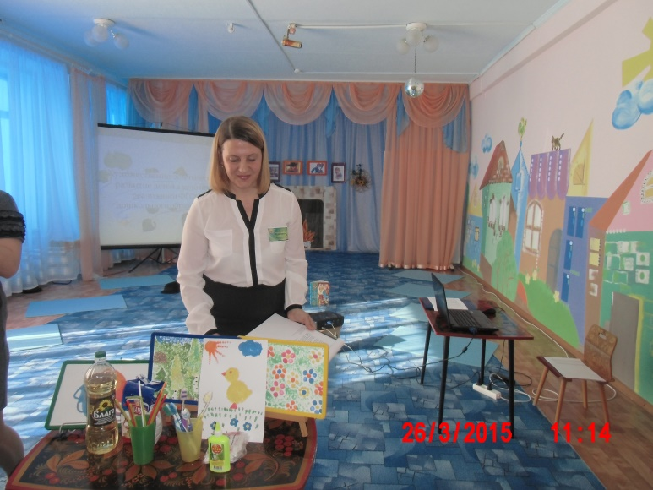 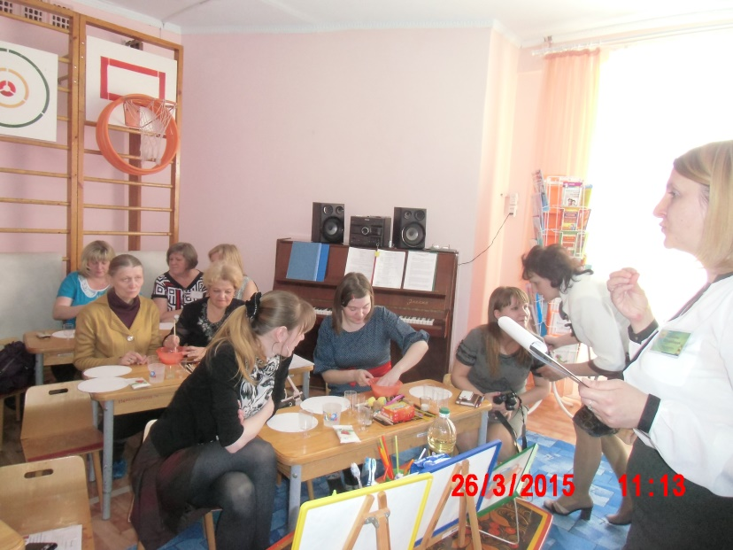

***Мастер - класс по технике рисования «Волшебные краски»***

**Цель:**

* Познакомить педагогов с созданием «волшебных красок»
* Замотивировать педагогов на использование «волшебных красок» в работе с детьми

**Материалы:** Мука, клей ПВА, соль, подсолнечное масло, вода, гуашь, ёмкости для изготовления красок, картон.

Сегодня я хочу познакомить вас с технологией создания «волшебных красок», и рассказать о том, как их можно использовать в работе с детьми. Рецепт создания этих красок я взяла в книге Татьяны Зинкевич-Евстигнеевой «Путь к волшебству». Для рисования "волшебными красками" не нужно быть художником и иметь большие творческие способности. Достаточно Вашего желания и можно изобразить любую свою мечту...(Показываю работы детей).

А теперь послушайте сказку «Волшебные краски».

***Жила давным-давно на свете одна добрая волшебница. Уж не буду рассказывать обо всех ее чудесных делах и подвигах, скажу только, что она очень хотела, чтобы люди стали добрее и научились доброму волшебству. Долгими вечерами, глядя на огонь в камине, она размышляла о людях и о том, как помочь им лучше понимать друг друга.***

***Дни и ночи трудилась волшебница над рецептом волшебных красок, способных менять картину мира и делать сердца людей добрее. Она понимала, что у красок должна быть прочная основа — из того, что является для человека самым необходимым. «Пожалуй, я смогу им помочь, — размышляла волшебница. — В основу для красок, я положу муку, чтобы люди всегда были сыты и здоровы; потом я добавлю соли, чтобы они могли узнавать тайны жизни; затем я капну масла, чтобы дела людей шли удачно; замешаю волшебное тесто и буду постепенно разбавлять его водой, тщательно перетирая комочки, чтобы не было в жизни людей обид и ссор. А когда мое волшебное тесто станет таким, чтобы я смогла испечь чудесные оладьи, вот тогда-то я и добавлю особого клея! Чтобы склеивались разбитые отношения, хорошие дела и добрые начинания».******Волшебница изготовила чудесное тесто, разлила его по горшочкам и стала добавлять в каждый горшочек краску. Стоит ли говорить, сколько помощников было у нее! Небо прислало ей голубой цвет, лес — зеленый, огонь — красный. Солнышко позолотило один из горшочков, а радуга — сразу семь! Вскоре на столе у волшебницы стояли волшебные краски.***

А теперь я предлагаю вам стать творцами «волшебных красок».

Этапы приготовления волшебных красок:

* насыпаем в мисочки муку, чтобы быть сытым и здоровым,
* затем добавляем соль, чтобы мы могли получать и усваивать знания,
* все перемешиваем, добавляем растительное масло, чтобы,  все в жизни шло как по маслу, опять перемешиваем (руками!!!)
* добавляем водички и снова тщательно перемешиваем, чтобы не было комочков (обид и ссор). Консистенция теста должна получиться похожей на сметану,
* ну, а теперь добавляем гуашь. Если при распределении цветов возникают трудности, можно подчеркнуть важность сотрудничества и взаимопонимания между начинающими волшебниками.
* Краски готовы!!! Рисовать ими лучше на плотном картоне (можно использовать картон из упаковочных  коробок)
* Можно приступать к главному - рисованию волшебными красками:

Приготовленными красками  можно просто рисовать, а можно создать свою волшебную страну, населить ее различными героями, наделив их особым характером, способностями и предназначением. Таким образом,  может получиться удивительная история, сказка!!!

Практическая работа.

Вопросы к педагогам.

Что вы изобразили?

Почему именно это?

Какие ощущение вы испытывали?